

**Rapport de stage du Passe Numérique**

**A la Mairie de Trappes-en-Yvelines**

**Anis Idrenmouche**

**Mai 2018**

**Maitre de stage : Damien PFISTER**

**Evaluateur :**

**Sommaire**

**Remerciements..................................................................................................................**

**Introduction........................................................................................................................**

**I. /Présentation de la structure d’accueil ?**

A / Qu’est-ce qu’une mairie ? Comment ça marche ?

B / Présentation de la Mairie de Trappes

C / Quels sont les projets réalisés pour les habitants de la ville………….

**II. / Présentation du service communication**

A**/** Présentation du service …………….

B/ Le déplacement de la structure de la communication…………….

**III**./ **Présentation de mes activités**

A/ Ma journée type……………….

B/ C’est quoi un monteur vidéo - ce que je fais ……………….

C/ Ce que je publie sur les réseaux-sociaux………………………….

**Conclusion ..............................................................................................................................**

**Bibliographie..........................................................................................................................**

**Annexes ...................................................................................................................................**

**Remerciements**

Tout d'abord, j'adresse mes remerciements à tous les intervenants du Passe Numérique sans exception, cette formation m'a été bénéfique que ce soit dans un point de la vue professionnel ou personnel.

C’est avec un réel plaisir que je suis venue assister à tous vos cours. Un grand MERCI.

Je vous remercie aussi d’avoir partagé avec nous votre passion pour l'enseignement, j’ai apprécié votre soutien, votre implication et votre expérience tout au long de l'année.

Je vous remercie d'avoir enrichi mes connaissances et de m’avoir guidé durant toute cette année vous m’aviez vraiment inspiré, et à me donner confiance en moi et en l'avenir.

Mais aussi l'envie d'apprendre. Merci pour tout ce que vous avez fait.

Les plus grandes leçons ne sont pas tirées des livres mais des enseignants comme vous.

Je tiens particulièrement à remercier mes maîtres de stage, Mme Karine CHARTRON, M. Laurent COSSON, Mme DELOGE DAGBA, Mme Agnès PREVEL pour leur accueil chaleureux.

A M. Damien PFISTER de m’avoir accepté en tant que stagiaire au sein de la Mairie de Trappe.

D’une façon générale, je tiens à remercier le personnel de cette Mairie pour leur accueil, leur gentillesse et leur enthousiasme.

Malgré ma timidité, le personnel de la Mairie de réussie me mettre à l’aise.

**Introduction**

Bonjour, je m’appelle Anis Idrenmouche, 23 ans. Je suis venu au Passe Numérique, car je souhaite changer de travail, j’ai toujours voulu travailler dans le numérique. Cette occasion était à saisir pour commencer un projet professionnel et personnel.

J’ai fini mon parcours scolaire en 2013 en classe de terminale Bac pro de logistique et transport. Je ne souhaitais pas continuer mes études, car le système éducatif ne me plaisait pas. Je me suis accordé une année de réflexion où j’ai longuement réfléchi pour mon avenir. Mais le besoin d’argent a commencé à se faire sentir, j’ai donc commencé à travailler dans le BTP comme ouvrier, puis ouvrier qualifié pour finir chef de chantier.

Après deux années dans ce métier, je me suis posé des questions sur mon avenir car je ne souhaitais tout simplement pas faire ce métier toute ma vie : le salaire qui restait insuffisant, les conditions de travail en extérieur, l’impossibilité de progresser, tout cela m’a convaincu d’arrêter.

A la fin de mon contrat de travail, je me suis inscrit à la Mission Locale de Paris ainsi qu’à Pôle Emploi.

C’est par ce biais que l’on m’a proposé d’intégrer le Passe Numérique. J’ai donc postulé, en espérant que ma candidature soit retenue. Cette formation est une vraie opportunité d’approfondir mes connaissances dans le numérique. Le diplôme est équivalent au niveau Bac et donne des perspectives de poursuite d’études.

Le Passe Numérique propose une alternance de formation théorique et pratique. La partie pratique est un stage d’une durée de trois mois. C’est ainsi que j’ai eu la chance d’intégrer l’équipe du service communication de la Mairie de Trappes. Durant ce stage d’une durée de 3 mois, la tâche consiste principalement à faire du montage vidéo et des photos en allant sur le terrain comme journaliste.

J’ai un équipement spécialement fourni pour filmer les événements de la ville pour qu’ils soient relayés sur les réseaux-sociaux.

Pendant cette période de stage, les projets réalisés se sont avérés très intéressants pour mon expérience professionnelle, spécialement dans le domaine du vidéo montage et photo montage.

Je me suis rapidement familiarisé avec cet environnement technique, et même plus rapidement que prévu.

Grâce à ce stage, j’ai travaillé sur des projets qui m'ont permis d’entrevoir en quoi consiste la profession de monteur vidéo.

Le but n’est pas uniquement de faire du montage mais de partir sur le terrain et de filmer les événements pour la Mairie, d’apporter un plus à la structure et d'accroître mes connaissances.

**1/Présentation de la structure**

**a / Qu’est-ce qu’une mairie ? Comment ça marche ?**

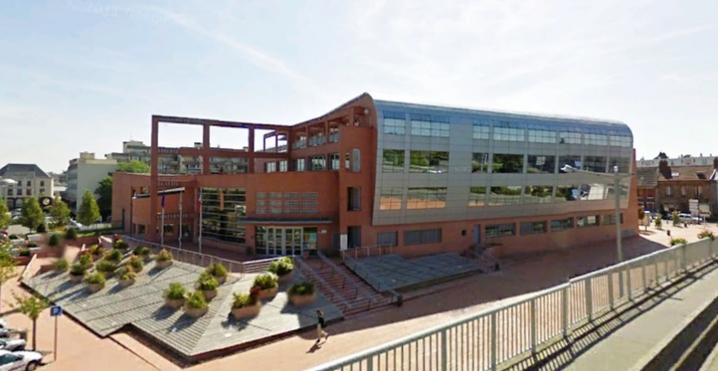

Un petit tour d'histoire s'impose :

Les découpages des territoires de la commune datent de la révolution française de 1789.

Une commune est une petite partie du territoire français.

La France dispose d’environ 35 585 communes, chacune avec un nom différent dû à son emplacement, ou son origine géographique voire historique.

La Mairie est donc un bâtiment ou un édifice dans lequel il y a le bureau du maire.la Mairie est appelée aussi Hôtel de Ville lorsque celle-ci a une taille importante.

Le terme Mairie est donc utilisé ici pour désigner l’administration municipale rattachée au maire.

On peut donc également retrouver ce qu’on appelle les mairies annexes, c’est-à-dire, des mairies qui font partie d’une plus grande mairie et ce pour faciliter des démarches administratives de ses habitants.

Leur rôle principal, c’est de satisfaire les besoins de sa population et de sa commune en investissant quotidiennement dans des infrastructures pour simplifier le quotidien de ces habitants.

La Mairie détient également certaines fonctions comme le traitement des déchets, ou le renforcement de l'économie locale.

Pour cela, celle-ci est dotée d'obligations prédéfinies par la loi.

Les principales activités de la Mairie :

- Les fonctions d’état civil : enregistrement célébration des mariages, naissances, décès.

- Renouvellement d’une carte d’identité passeport ou permis de conduire.

- L’action sociale, crèches, aide pour les personnes âgées, l’entretien des voies communales,

La gestion de son patrimoine, la protection de l’ordre public avec les pouvoirs de police du maire.

Il y a aussi les conseillers municipaux, qui eux sont élus par la population locale, lors des élections municipales. Le Maire compte à lui dirige la municipalité mais peut laisser cette partie de ses fonctions à ses conseillers, qui seront chargés de suivre un domaine prédéfini par le Maire.

Chaque trimestre le Maire convoque le Conseil municipal avec plusieurs questions à examiner.

Le Conseil municipal peut accepter ou refuser les projets, mais dans une majorité de cas ils sont acceptés.

Concernant le budget, chaque année un budget est voté lors du conseil municipal, il dépend souvent des recettes liées aux impôts. Le débat a lieu deux mois avant le vote. Il permet avant tout d’informer l’assemblée sur la situation financière de la collectivité.

Une fois que le débat est terminé, les membres de l’assemblée vont recevoir le budget de l'année qui doit être respecté. Le budget doit toujours être voté en équilibre réel sur la situation financière. Ils doivent également suivre un cahier des charges établi par la loi.

La commune, compte plus de 10 000 habitants. Elle doit regrouper ses dépenses dans une même fonction, la jeunesse, l’éducation.

**b / Présentation de la Mairie de Trappes**

La Mairie de Trappe plus précisément appelée Hôtel De Ville, est située dans le département des Yvelines, en région Île-de-France.

La commune fait partie d'agglomération de Saint-Quentin-en-Yvelines. Il y a près de 32 000 habitants. La Mairie est située au 1 Place de la République, 78190 Trappes.

Le Maire, Guy Malandain, socialiste, est élu depuis 2001.

En plus des élus, qui reçoivent les habitants les jours de permanences, la mairie fonctionne grâce aux agents municipaux. Plus de 900 agents municipaux travaillent quotidiennement au service des Trappistes.

Dans la Mairie de Trappes, il y a plusieurs directions et services. Nous pouvons vous en citer quelques-uns :

- La Direction des sports.

- La Direction de l’urbanisme et de l’aménagement urbain.

- La Direction des affaires générales.

Côté budget, la Mairie de Trappes a décidé cette année, de répartir ainsi son budget :

Pour mieux comprendre le fonctionnement, le graphique ici présent, regroupe toutes les opérations et dépenses courantes de la collectivité.

Il y a les dépenses du personnel, les fournitures, l’eau, l’électricité, les intérêts de la dette, ou encore des prestations de services.

La majorité des recettes proviennent des impôts locaux, (taxe d’habitation et taxes foncières.) de l’Etat (dotations).

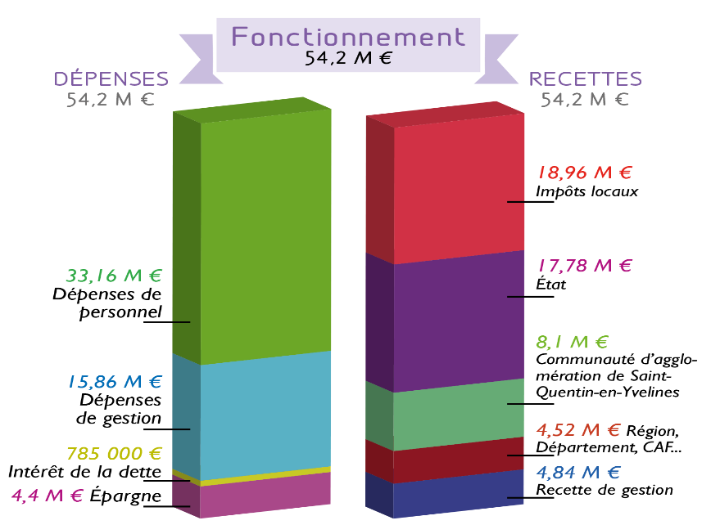

La section d’investissement, permet de mieux comprendre comment la ville fonctionne et comment elle investit ses recettes.

Elle concerne des actions, mais également dépenses ou des recettes, à caractère exceptionnel pour des projets de rénovation, de construction ou d’entretien de l’équipement de la ville.

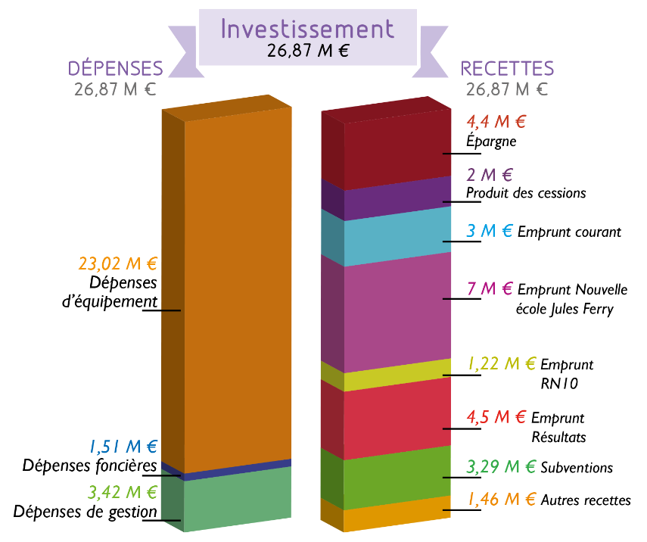

**c / Quels sont les projets actuels réalisés pour les habitants de la ville ?**

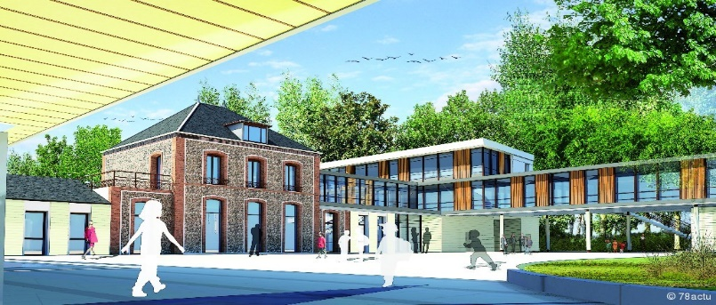

La ville de Trappes a plusieurs projets. La création d’une nouvelle école dans le quartier Jaurès-Gare, est l’un des projets les plus important en ce moment. Un projet qui permettra de remplacer l’école Curie.

Le montant total de tous ces travaux va s’élever à pratiquement 7 millions d’euros, un budget colossal. L’école Jules Ferry aura 12 classes et va être construite sur le terrain où il y a actuellement le centre de loisirs Sémard, anciennement maison du Dr Luxereau.

Dans le cadre du projet école Jules Ferry, une démarche de changement de la ville, a été cité, pour un changement certes mais qui cherche à respecter l'environnement, et la nature au centre de son parc. Dans le cadre d'une politique urbaine immeuble et maisons, leurs toitures seront en pente, tout en gardant l'aspect et le schéma des anciennes demeures.

Le projet consiste avant à sauvegarder autant que possible un maximum d’espaces végétalisés existants.

Il s’inscrit dans une démarche HPE (hautes performances énergétiques) et cible la consommation énergétique.

Les travaux ont commencé en ce début d’année et dureront 18 mois, pour une ouverture à la rentrée 2019.

Par ailleurs, le Maire de Trappes a, depuis quelques années, décidé de s’investir plus dans le numérique en créant des espaces publics numériques d'accès et d'initiation aux technologies de l'information et de la communication. Notamment avec la création d’un nouveau site qui s’appelle Trappesmag.fr.

L’ensemble répond aussi à une volonté de développer le numérique dans la Ville.

Pour réussir à décrocher un label « ville Internet » la ville de Trappes-en-Yvelines a équipé les 36 écoles de tableaux numériques interactifs, des vidéoprojecteurs interactifs avant d’entamer le déploiement de tablettes numériques au sein de la commune.

En ce qui concerne la communication, Trappes-en-Yvelines a développé son premier site internet en janvier 2002, puis a créé des comptes Facebook et twitter fin 2010. Six journaux électroniques d’information ont été installés en 2016, les alertes SMS vont être mises en place cette année.

{Www.trappes.fr/documents/Mag1488}

Les vidéos deviennent des supports récurrents, diffusées sur les réseaux sociaux ou via la YouTube de la Ville.

La Mairie accompagne aussi les Trappistes.

Le service communication dans lequel je suis actuellement, est le service principal dans la préparation d’une application qui servira à la dématérialisation des démarches administratives et du Règlement général sur la protection des données (RGPD). Cela signifie qu’un pas de plus a été fait vers le numérique.

La ville veille à ce que personne ne soit laissé sur le côté. Pour cela elle s’assure que chacun a accès aux même services publics. La Ville multiplie les ateliers d’initiation à l’informatique, notamment à la cyberbase et met des ordinateurs à disposition du public. Elle sensibilise également les habitants aux bonnes pratiques Internet.

**2 / Présentation du service communication**

**a / Présentation du service**

Je travaille actuellement au service communication de la Mairie. Ce service est chargé de gérer toute la communication externe et la communication interne de celle-ci.

Elle réalise notamment l’ensemble des supports. Que cela soit pour des événements culturels ou sportifs, tous les supports sont réalisés avec l'aide des données "brutes" des différents services de la ville. Ces données sont mises en page et en valeur à travers les réseaux sociaux et magazines de la ville. Tous les documents et supports sont réalisés en cohérence avec la ligne éditoriale et la stratégie globale de communication définie par la commune.

Le service communication coordonne également les relations presse avec les médias locaux, nationaux ou spécialisés.

En ce qui concerne le fond, le service communication rédige les articles destinés au public de la ville : le journal municipal « Aujourd'hui à Trappes-en-Yvelines" et des articles internes dédiés aux agents de la ville "A. Trappes l'info".

Elle réalise aussi :

- des guides de l'été, guides de séjours destinés aux touristes,

- les affiches concernant les animations de la ville,

- certaines campagnes de prévention et sensibilisation,

- tous les goodies de la ville (stylos, ballons, agendas.)

- les panneaux de travaux.

Elle est aussi en charge du site Internet www.trappes.fr, et de l’animation des réseaux sociaux (Twitter, Facebook, Instagram et You tube).

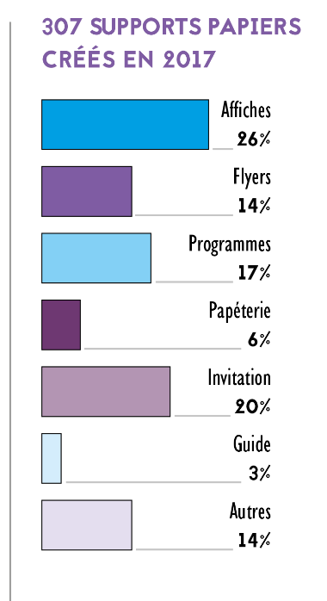

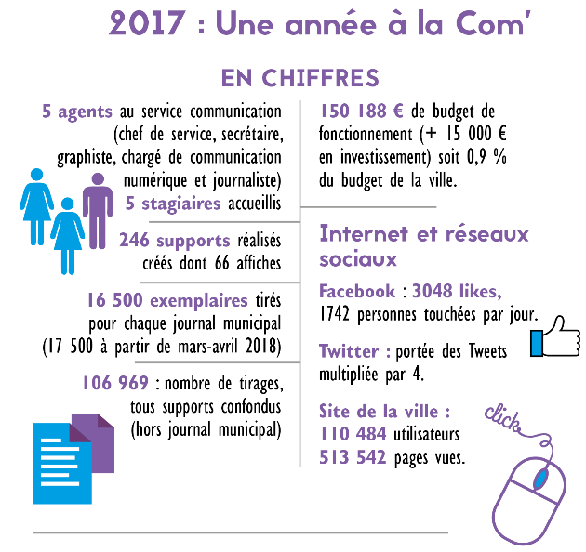

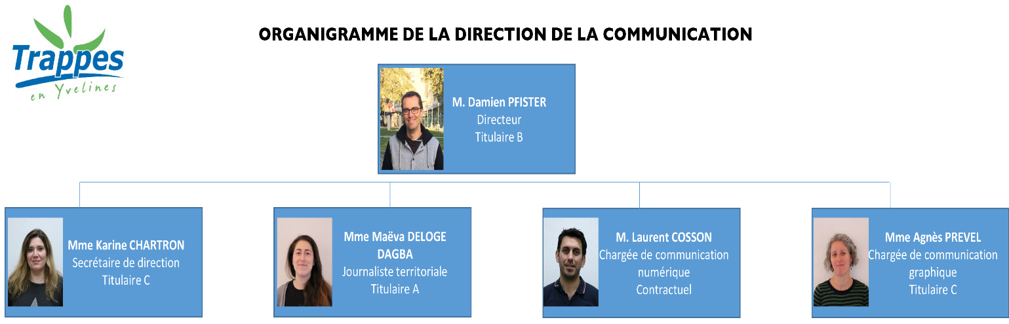

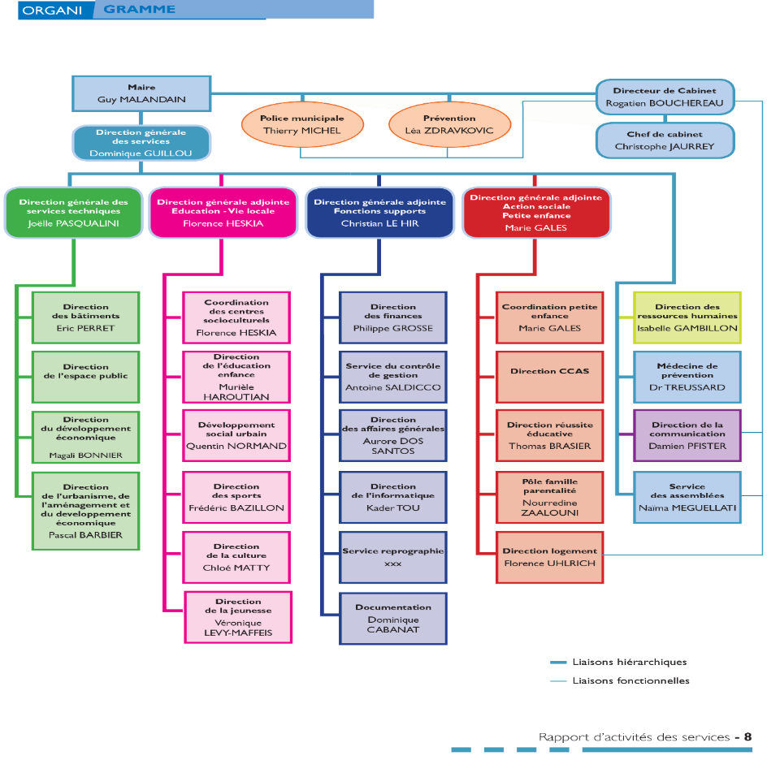

**b / Le déplacement de la structure de la communication**

Mon stage a eu lieu durant un projet d’envergure pour le service qui m’a fait travailler : un déménagement. Le département du service de communication était situé dans le bâtiment de la Mairie de Trappes, plus précisément au deuxième niveau, à côté des services des finances.

Mais ils ont décidé de changer de lieu. Ce qu’il faut savoir c’est que la structure dans laquelle nous sommes actuellement était une librairie de la ville. Il y a eu des complications survenues dans les délais des travaux, ainsi que des problèmes de financement etc...

Le bâtiment est resté donc vide un bon moment. Le nouveau bâtiment se trouve à côté de la Mairie. Un symbole la caractérise avec une citation de Jean Jaurès.

Le bâtiment dispose de trois niveaux, le premier niveau c’est là où il y a la plus grande majorité des bureaux, le deuxième on y trouve la salle de réunion, enfin le dernier niveau aménagé pour se reposer pendant les heures creuses, ou les heures de pauses.

**3**/ **Présentation de mes activités**

**a / Ma journée type**

Début de journée : le réveil sonne à 6 h du matin, et le lever est assez difficile

Mais après une bonne tasse de café, et une petite douche, je m’habille rapidement et me voici prêt pour me rendre au travail. Après 4 minutes de marche, j'arrive à ma station de métro et me voilà en route.

Ma journée de stage commence à 9 h. J’arrive souvent entre 8h45 et 8h50. Je préfère arriver plus tôt qu’en retard, par respect pour mon employeur. Je prévois toujours une petite marge en cas de problème de transport car cela arrive souvent.

Une fois arrivé à la Mairie de Trappes, je me dirige vers le service communication dans lequel je travaille. Arrivé au bureau, j’allume mon ordinateur qui met du temps à se mettre en route, à cause de la connexion insuffisante, et aussi à cause du matériel qui est plutôt ancien.

Je prends tous les jours mon ordinateur avec moi. Une fois arrivé je salue tout le monde Damien, Karine, Maeva, Agnès, Laurent.

Le rituel est de prendre une nouvelle fois un café pour tenir ma matinée. Je redescends pour commencer à travailler.

Damien, le directeur du service communication, me demande souvent de lui faire un briefing rapidement de mes avancées de la veille.

Du coup, si j’ai un document ou un email à envoyer, je commence par ça.

Il m'arrive parfois de scanner des documents, pour les envoyer sur la boîte mail de la personne concernée.

Une fois fait, je commence réellement à travailler sur le projet dont je suis en charge pour la semaine ou le mois.

Je vérifie également sur le site « Trappesmag.fr » ou les réseaux-sociaux de la ville « Twitter. Facebook, Instagram » les nouvelles actualités concernant la ville ou la commune.

Une fois que tout cela est fait, je peux démarrer mon activité principale : la création de vidéo, et pour être très précis : le « video making ».

Depuis le début de mon stage, j’ai travaillé sur différents types de projets notamment la photo, qui a était le premier projet réalisé pour la ville de Trappes.

Je suis actuellement responsable de la création vidéo. Mes réalisations sont là pour mettre en avant les projets de la commune.

De 10 à midi :

Je suis généralement sur mon ordinateur, avec mes différents types de logiciels : Photoshop, Sony Vegas, After Effect.

 - Sony Vegas, Logiciel de montage.

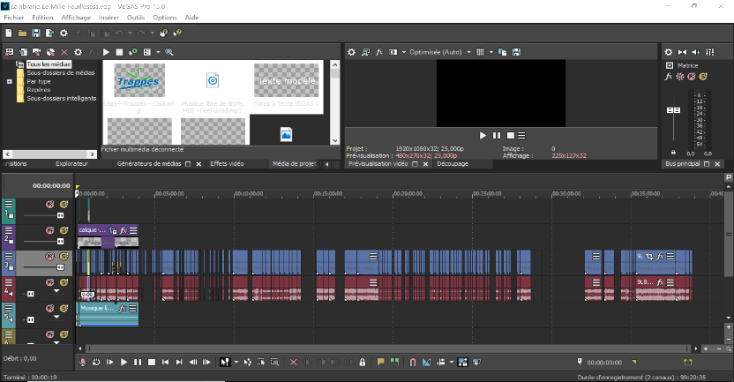

 - Adobe After Effect, est un logiciel, à l'origine, de montage vidéo qui est devenu par la suite un outil de composition et d'effets visuels.

- Photoshop, modification de photos.

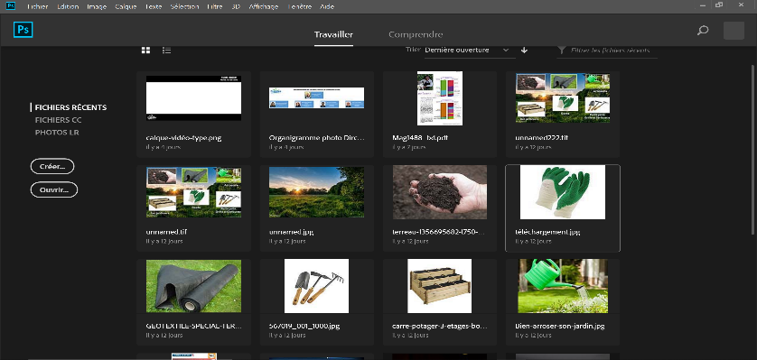

Je procède toujours, de la même façon, c’est-à-dire dans un premier lieu je regarde les rushes que la journaliste ou moi avons filmés. Depuis le début de mon stage, j’ai appris à faire quelque chose que je ne savais pas faire, c'est-à-dire m’initier au journalisme.

Pour la majorité des projets réalisés, je me suis personnellement déplacé comme journaliste sur le terrain avec mes feuilles de route, les questions que je devais poser, les autorisations à récupérer pour pouvoir diffuser les images des personnes filmées.

Un travail difficile mais qui est en soi très intéressant.

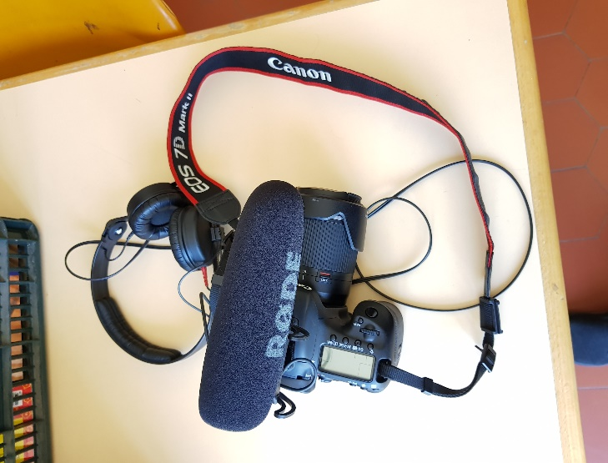

Une fois rentré, je commence à créer des dossiers qui me serviront à m’orienter dans la répartition de mes tâches. Je crée un nouveau fichier selon le nom du projet dans le logiciel de montage.

13h

Voilà j’ai passé quasiment la majorité de mon temps, à faire et à refaire des projets de montage vidéo. La tâche est parfois répétitive mais il est important que le directeur de la communication soit satisfait de mon travail.

Dans des journées bien remplies, il m’arrive parfois de travailler sur plusieurs vidéos à la fois.

L’après-midi, je continue aussi mes missions données le jour-même ou la veille. Parfois, je profite de l’après-midi pour me faire un planning de la semaine, surtout quand j’ai beaucoup de projets à gérer en même temps

Il m’arrive parfois de faire des relances concernant les projets qui ont beaucoup de retard. Pendant mes relances, je garde toujours un œil sur mes mails ou mon téléphone au cas où on me demanderait de faire quelque chose d’urgent. J’arrête généralement mon le travail à 17. Parfois plus tôt, d’autres plus tard, cela dépend du contexte et des urgences.

**b / C’est quoi un monteur vidéo ce que je fais ?**

Nous sommes actuellement dans un monde qui avance sans cesse. Au 21ème siècle, tout le monde accède facilement aux outils numériques, à la photo, à la vidéo, avec un simple smartphone. Tout le monde peut aussi potentiellement télécharger un logiciel et se mettre au montage vidéo. Les gens sont familiarisés et comprennent mieux comment cela fonctionne.

Un monteur vidéo, c’est une personne qui récupère des images est des vidéos tournées pour les assembler et en faire le produit final prêt à être diffusé sur une plate-forme ou une autre, que ce soit Youtube ou un site d’une société.

En ce qui me concerne, moi, je récupère les images et le son et j’en fais un produit diffusable.

J’utilise la matière brute ramenée d’un tournage pour lui donner une forme et une âme. C’est à la fois un métier technique, un métier éditorial, mais aussi en quelque sorte un métier artistique qui demande de la patience de la méthode : un vrai regard.

Est-ce que c’est un métier ?

Beaucoup de personnes pensent qu’un monteur est une personne qui prend les vidéos données pour les rassembler dans un ordre cohérent en une heure, avec des effets de glace ou de flammes. La réalité est plus compliquée que ça.

A mon avis, on ne s’improviser pas monteur de vidéos. Les logiciels de montage demandent souvent une formation. Il y a bien sûr des choses qu’on peut apprendre en autodidacte, mais pour atteindre un certain niveau, il est vraiment indispensable de se professionnaliser.

Les logiciels que moi j’utilise, sont assez complexes et demandent une certaine rigueur : il faut une bonne connaissance du jargon audiovisuel, savoir réparer les parasites en post production…Une vraie technicité s’impose.

Autre idée reçue à combattre : être monteur vidéo ne signifie pas être enfermé dans le noir toute la journée dans une salle de montage. C’est aussi un métier où le contact humain est omniprésent. En l’occurrence, je suis aussi journaliste pour la Mairie et c’est un poste que j'apprécie profondément.

C’est la discussion entre le monteur et mon Directeur, chef du projet, qui va donner la forme et le rythme du produit (documentaire, reportage).

Avoir une certaine connaissance du son est primordiale dans le format que nous souhaitons donner, ainsi cela nous facilitera la tâche et nous permettra de mieux anticiper les besoins en post-production.

**c / Ce que je publie sur les réseaux-sociaux**



J’écris quoi ?

La Mairie de Trappes utilise principalement trois réseaux-sociaux : Facebook, Twitter, Instagram. Pour ce qui est de You tube les publications sont rares.

Concernant Facebook, si mon collègue Laurent ou moi publions, c’est pour fournir une information utile aux Trappistes, ou aux personnes vivant dans cette agglomération. Ça peut être un partage utile concernant un événement que la ville organise, soit un partage d’humeur du jour ou la publication de contenu divertissant.

On ne publie pas uniquement pour publier. On essaie avant tout d’être cohérent dans l’animation et le partage de notre page, sinon les personnes qui nous suivent ne trouveront pas de sens à notre ligne éditoriale.

Nous devons être attrayants lorsque nous écrivons une publication. Cela passe par un titre attractif.

Il y’a aussi les liens vers nos sites web, que nous plaçons à la suite de notre statut sur les réseaux-sociaux. J’utilise souvent des Lien URL courts pour gagner en place et en visibilité.

Pour cela, j’utilise « Bitly ».

Il faut toujours faire attention, aux liens que nous publions. Il faut qu’il y ait un rapport direct avec notre sujet.

Pour Instagram, comme pour Facebook, on publie des photos avec un texte qui met en valeur l’événement dont il est question.

Ce qui change le plus c’est le public que nous visons, un public généralement jeune quand il s’agit d’Instagram.

Concernant Twitter, nous sommes limités à 280 caractères pour l’ensemble du message, lien compris.

Concernant le texte, on ne change pas de format on reprend le titre de notre article, ou le nom du produit. On essaie aussi d’interagir avec nos followers (les personnes qui nous suivent) donc on essaie d’écrire des textes qui pourraient susciter des retweets. On mène donc une réflexion éditoriale un tout petit différente qui réfléchit à l’interaction potentielle.

Il y a aussi Les hashtags pour Twitter. Ils permettent de cibler les sujets dont nous parlons. On utilise évidemment souvent les hashtags : #Trappes ou #Trappesmag.fr pour les nouveaux sites.

Cela permet aux internautes de les retrouver plus facilement dans la recherche sur Twitter.

Enfin pour Youtube, on publie le plus souvent des vidéos pour la promotion d’un produit, ou un récapitulatif format vidéo d’un événement qui a eu lieu durant la semaine, ou qui a eu lieu durant le mois, voire à la mémoire d’un évènement culturel.

On doit choisir la bonne tranche horaire pour poster les publications.

On publie généralement la majorité de nos photos ou vidéos le soir vers 17h ou 18h : c’est dans ce créneau que nous touchons le plus de personnes en même temps et que nous obtenons le plus de réactions.

La plupart du temps, nos auditeurs sont connectés les soirées et les week-ends, nous devons donc toujours nous adapter.

Nous effectuons préalablement des tests, nous le faisons plusieurs fois par mois.

Nous disposons pour cela d’outils et de statistiques Facebook ou Twitter qui nous donnent aussi une indication, pour savoir si nos auditeurs sont connectés, si de nouvelles personnes viennent de s’abonner.

On essaye toujours de rester positif dans nos publications, certains commentaires sont très utiles et nous aident à mieux avancer dans ce que nous faisons.

L'une de mes plus belles réalisations selon moi, c'est d'avoir réalisé une vidéo de promotion pour le nouveau site de la ville, qui par la suite a été relayé sur tous les panneaux de la mairie ainsi que la ville.

**Conclusion :**

J’ai aimé cette expérience dans le service communication : son dynamisme, sa contrainte, ses urgences et le côté transversal en passant d’un service à un autre, que ce soit le service des finances, au service jeunesse ou autre. Et passer toujours d’un projet à l’autre. J’ai également apprécié d’avoir eu la chance de rencontrer des gens formidables.

J’ai aussi apprécié, au cours de mes journées et des mois passés à la Mairie, le côté relationnel de ce métier et la créativité de chaque personne qui travaille dans ce lieu.

J’ai aussi aimé découvrir ce qu’est une stratégie de communication et une ligne éditoriale. J’ai pu profiter de la satisfaction de voir aboutir des et de voir les gens contents de certaines de mes réalisations ; une belle expérience personnelle et professionnelle.

Ce stage m'a vraiment beaucoup intéressé, il m'a permis de me familiariser avec les différentes structures d’une municipalité et d'avoir une approche réelle du monde du travail.

J'ai vraiment fait le rapprochement avec ce que j’avais appris en cours et ce que je fais réellement dans cette structure, ce qui n'a pas toujours choses faciles, car chaque structure travail d’une façon différente surtout dans une structure, comme les Mairies.

J'ai surtout occupé deux postes qui ont suscité ma curiosité et mon envie d'en savoir plus, le premier chargé de communication, le second journaliste.

Ces deux postes m’ont beaucoup intéressé et m’ont permis d'aborder de nouvelles tâches et missions que je ne connaissais pas.

Le plus difficile, c’est que je devais être très adaptable sur toutes mes différentes tâches et être d’humeur égale tous les jours et avec tous mes interlocuteurs. Le travail d'équipe dans une Mairie, est très important car tous les services sont liés et doivent communiquer entre eux.

Une bonne ambiance règne dans la structure, plus précisément le service communication et tout le personnel a été très coopératif et attentif à mes questions.

Bilan général.

Tout comme j'ai pu le dire auparavant ce stage m’a beaucoup aidé à développer mes

Connaissance professionnelle est personnelle, et m’a fait découvrir des nouvelles choses.

Je ne retiens que du positive de ce stage.

Concernant mon choix professionnel celui-ci n’a pas changé je souhaite toujours continuer dans ma démarche actuelle.

**Bibliographie**

Voici la liste des sources utilisées pour réaliser ce document.

Les différents sites.

<https://trappesmag.fr/>

<http://trappes.fr/>

Les différents documents

<http://www.trappes.fr/documents/Mag150_bd.pdf>

<http://www.trappes.fr/documents/Mag149_bd.pdf>

<http://www.trappes.fr/documents/Mag147_p1ap24_bd4.pdf>

Logiciels utilisés.

[www.adobe.com](http://www.adobe.com)

[www.vegascreativesoftware.com](http://www.vegascreativesoftware.com)

Réseaux-sociaux.

<https://www.facebook.com/SiteofficielTrappes>

<https://twitter.com/villedetrappes>

<https://www.instagram.com/trappesofficiel/>

<https://www.youtube.com/channel/UCi2FLVCvV625Z2fqF7XtYFg>

Réalisations.

<https://www.youtube.com/watch?v=rfifD_i-kQQ&t=1s>

<https://www.youtube.com/watch?v=X8hHCugCiik&t=31s>

<https://www.youtube.com/watch?v=FHD25cNVYI8>

<https://www.youtube.com/watch?v=sdeEllDMrpw>

<https://www.youtube.com/watch?v=ojbSB-R_dPU>.

**Annexes**

GLPI est un logiciel libre de gestion des services informatiques.

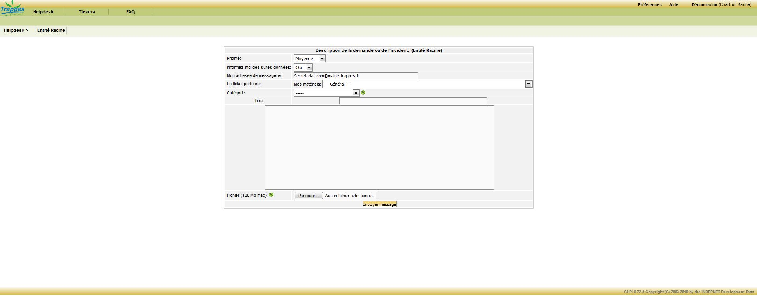

# Logiciel Chorus, l'outil de gestion financière, budgétaire et comptable en mode LOLF.

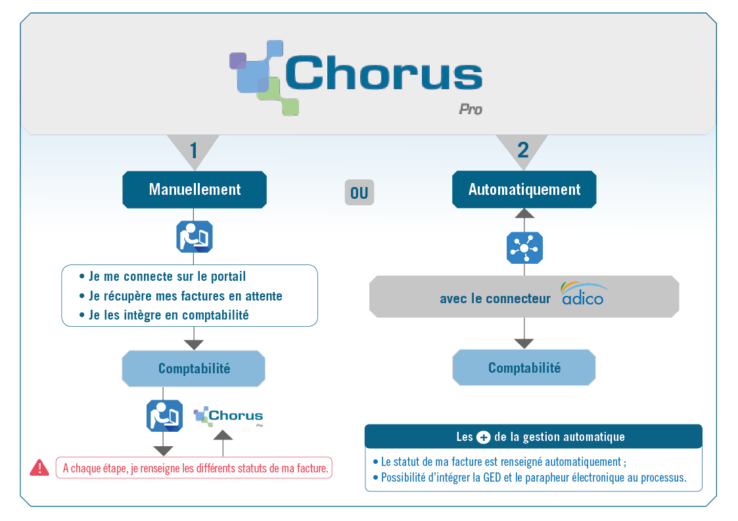

Logiciels d'état civil – ANTS.

# 

